Laporan Sementara Praktikum Kontrol Cerdas
Minggu Ke-1
Nama : Yanfirga Setyawan Putra Sinaga

NIM : 234308087

Kelas : TKA-6C

Akun Github (Tautan) : https://github.com/yanfirgasinaga-spec

Abstrak
Perkembangan teknologi computer vision memungkinkan sistem komputer mengenali objek secara real-time, termasuk pendeteksian tangan yang menjadi salah satu komponen penting dalam interaksi manusia–komputer. Praktikum ini bertujuan untuk mengimplementasikan MediaPipe Hands sebagai metode pendeteksian landmark tangan menggunakan kamera secara langsung. MediaPipe dipadukan dengan OpenCV untuk menangkap video, memproses citra, serta menampilkan titik-titik landmark dan koneksi antar titik tersebut. Melalui percobaan ini, dilakukan beberapa pengujian, seperti deteksi tampilan tangan, visualisasi landmark, identifikasi tangan kanan–kiri, serta deteksi posisi tangan depan–belakang. Hasil percobaan menunjukkan bahwa MediaPipe mampu mendeteksi tangan secara cukup akurat, meskipun dipengaruhi oleh pencahayaan, posisi tangan, dan kualitas kamera. Praktikum ini memberikan pemahaman dasar mengenai pengolahan citra real-time dan menjadi landasan dalam pengembangan sistem berbasis gestur tangan.
Kata Kunci : MediaPipe Hands, OpenCV, deteksi tangan, landmark tangan

- Judul Percobaan : Mediapipe Hand

Pendahuluan :
Perkembangan teknologi computer vision telah memberikan kontribusi besar dalam bidang sistem kontrol dan interaksi manusia dengan komputer. Teknologi ini memungkinkan komputer untuk mengenali dan memproses objek dari citra atau video secara otomatis. Salah satu penerapan yang banyak dikembangkan adalah sistem pendeteksian dan pelacakan tangan (hand tracking) yang digunakan dalam pengenalan gestur, sistem kontrol tanpa sentuhan, serta antarmuka berbasis kamera (Grasanando, 2024). Pendeteksian tangan secara real-time umumnya memanfaatkan metode pengolahan citra digital dan pembelajaran mesin untuk memperoleh hasil yang akurat. Beberapa penelitian di Indonesia menunjukkan bahwa kombinasi metode computer vision dan pustaka pemrosesan citra seperti OpenCV mampu menghasilkan sistem deteksi objek yang cukup stabil dan responsif (Grasanando, 2024). MediaPipe merupakan framework yang dapat digunakan untuk mendeteksi titik-titik landmark tangan secara real-time dengan memanfaatkan model pembelajaran mesin yang telah dilatih sebelumnya. Integrasi MediaPipe dengan OpenCV dalam bahasa pemrograman Python memungkinkan proses akuisisi citra, pemrosesan frame, serta visualisasi landmark tangan dilakukan secara langsung melalui kamera perangkat. Melalui praktikum ini, dilakukan implementasi sistem deteksi dan visualisasi landmark tangan menggunakan MediaPipe dan OpenCV. Praktikum ini bertujuan untuk memahami alur dasar sistem computer vision, mulai dari pengambilan citra (image acquisition), pemrosesan data visual, hingga analisis posisi tangan berdasarkan koordinat landmark.
3. Tujuan Praktikum :
- Mengimplementasikan pendeteksian tangan secara real-time menggunakan kamera.
- Mempelajari penggunaan MediaPipe Hands untuk mendeteksi landmark tangan.
- Menggunakan OpenCV sebagai media pengambilan dan penampilan citra.
- Memahami alur program hand tracking dari proses input hingga visualisasi.
- Menampilkan titik landmark tangan dan koneksinya pada layar.
4. Manfaat Praktikum
- Memahami dasar penerapan computer vision pada pendeteksian tangan.
- Menambah keterampilan penggunaan MediaPipe dan OpenCV dalam Python.
- Menjadi dasar pengembangan sistem pengenalan gestur tangan.
- Memberikan gambaran penerapan pengolahan citra secara real-time.
- Dapat dikembangkan menjadi sistem kontrol berbasis gerakan tangan.
5. Program
A. Deteksi Tampilan Tangan
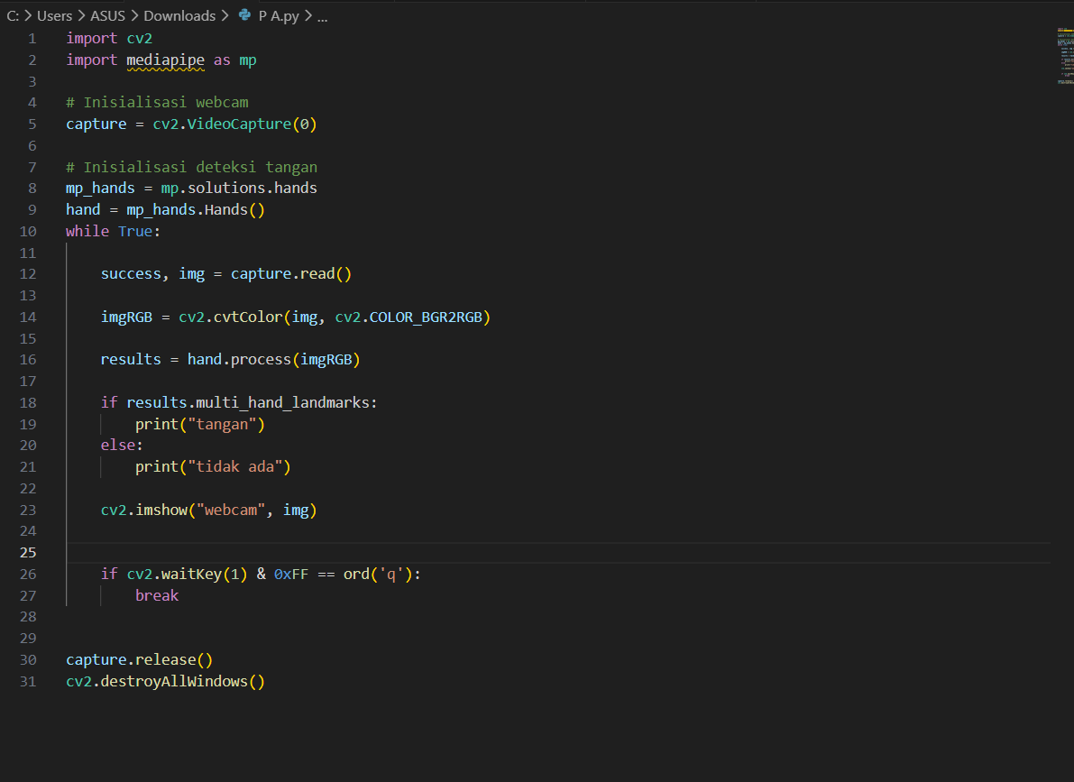

B. Hands Landmarks
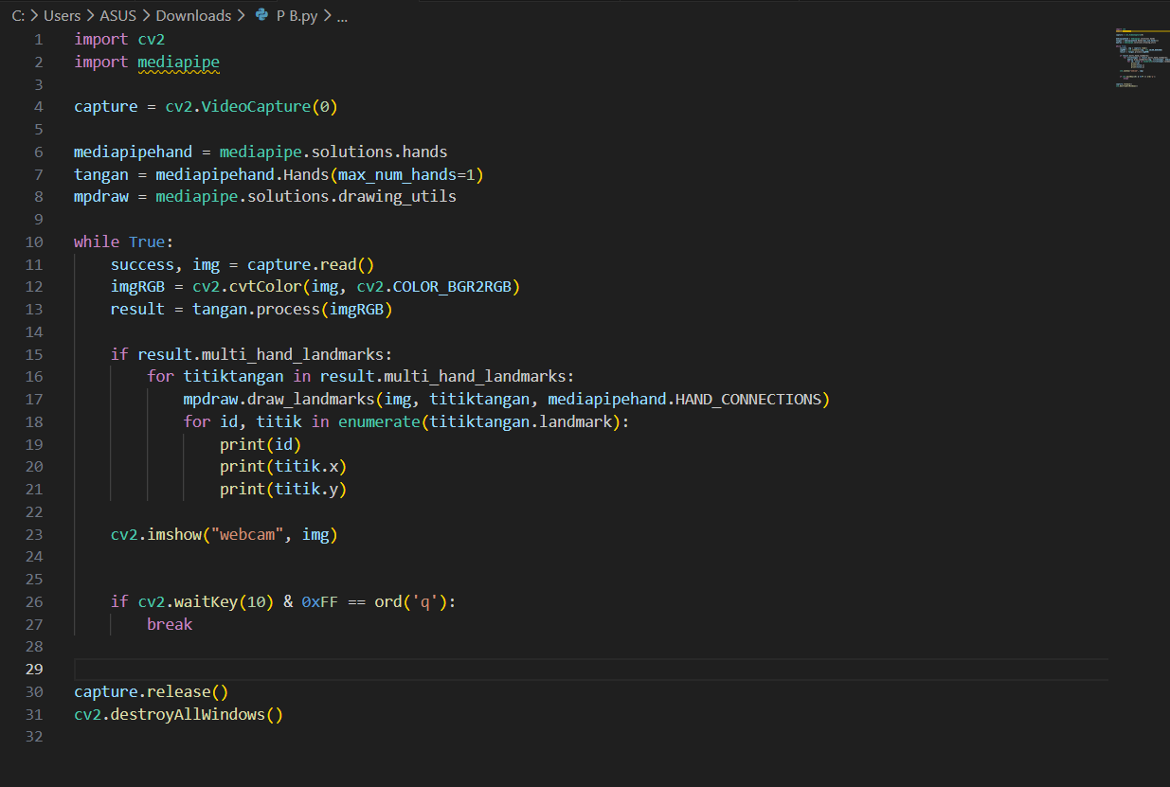

Latihan
A. Buatlah program deteksi posisi tangan kanan dan kiri
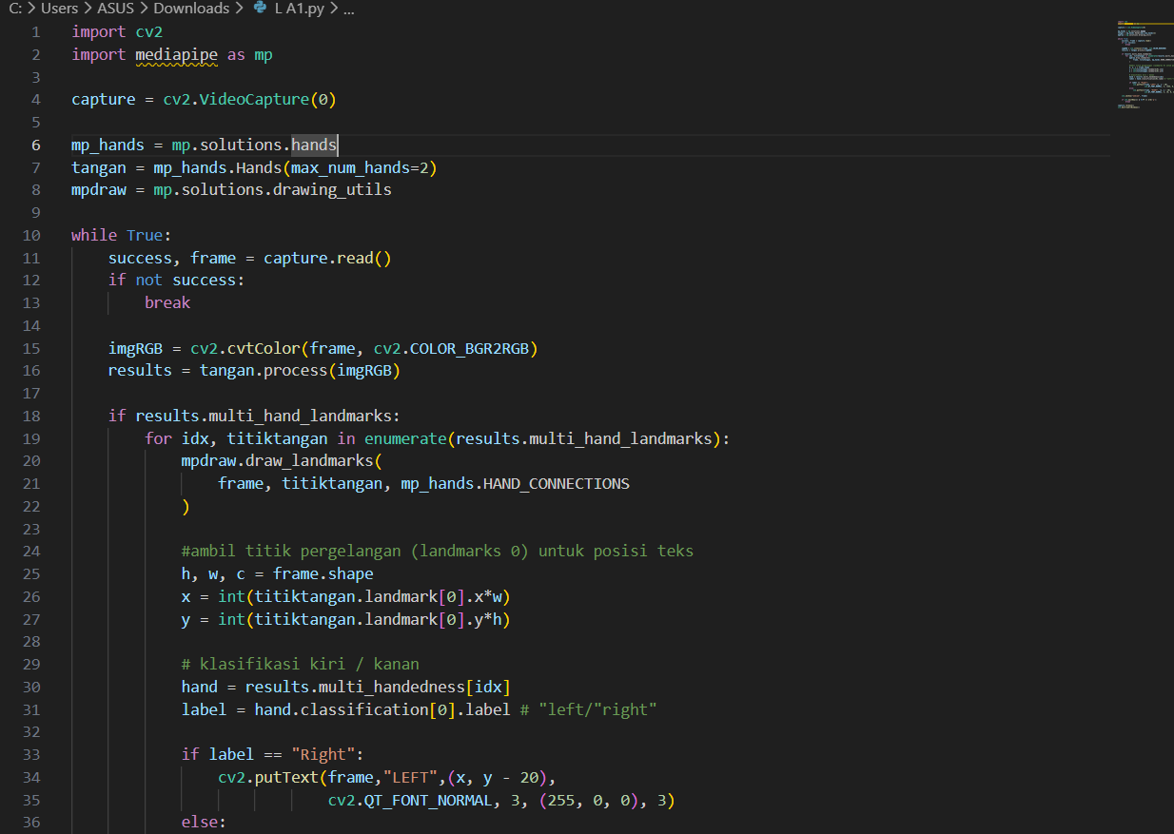
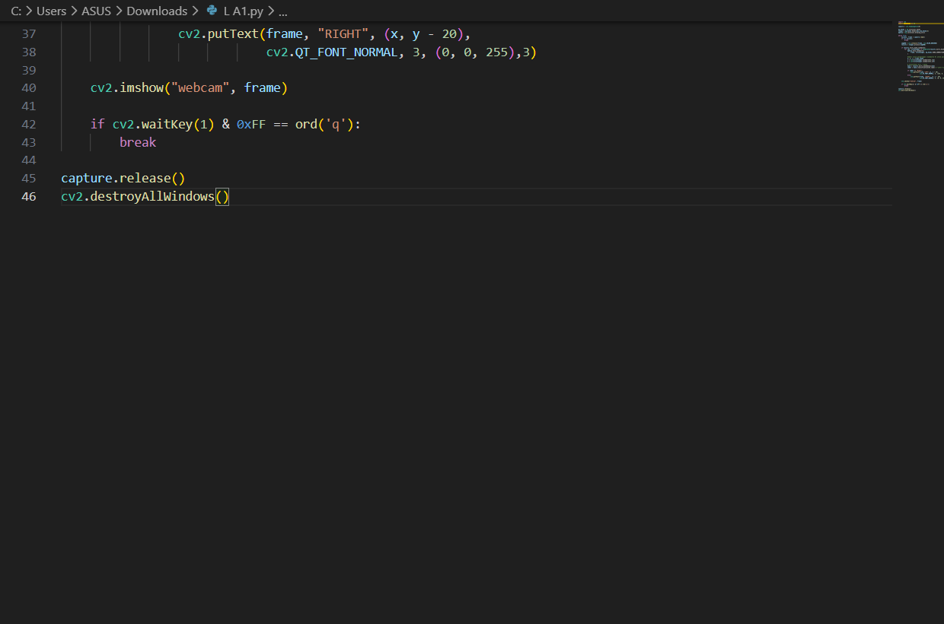

B. Buatlah program deteksi posisi tangan depan dan belakang menggunakan posisi landmarks tangan.
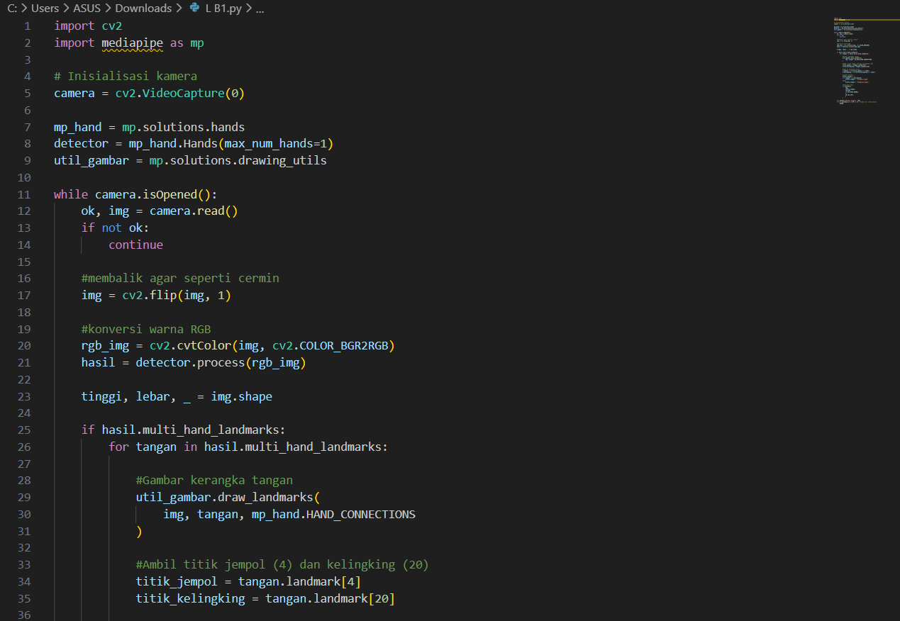
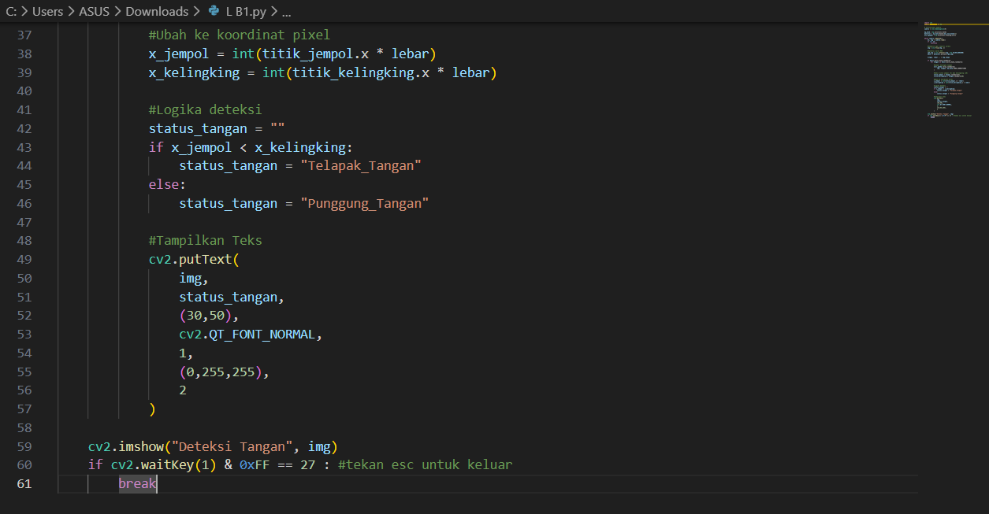

Data dan Output Hasil Pengamatan :
- Hasil pengamatan berdasarkan dengan dataset baru.

No | Variabel | Hasil Pengamatan
1. | Deteksi Tampilan Tangan | 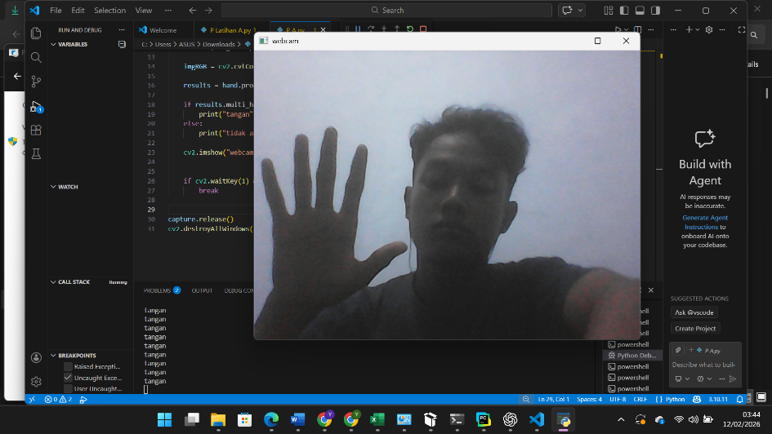
2. | Hands Landmarks | 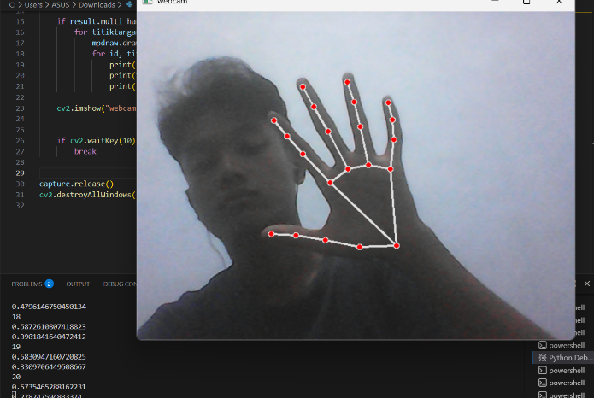

3. | Deteksi posisi tangan kanan dan kiri | 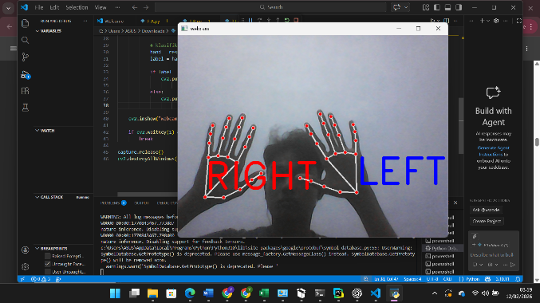
4. | Deteksi posisi tangan depan dan belakang menggunakan posisi landmarks tangan. | 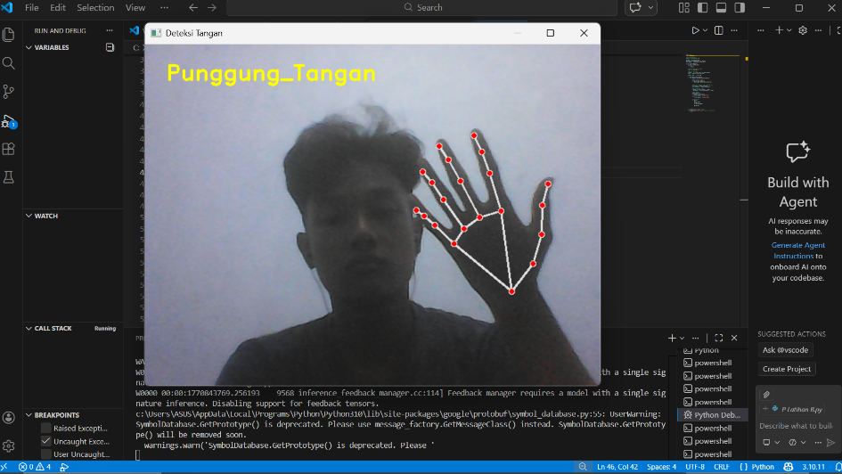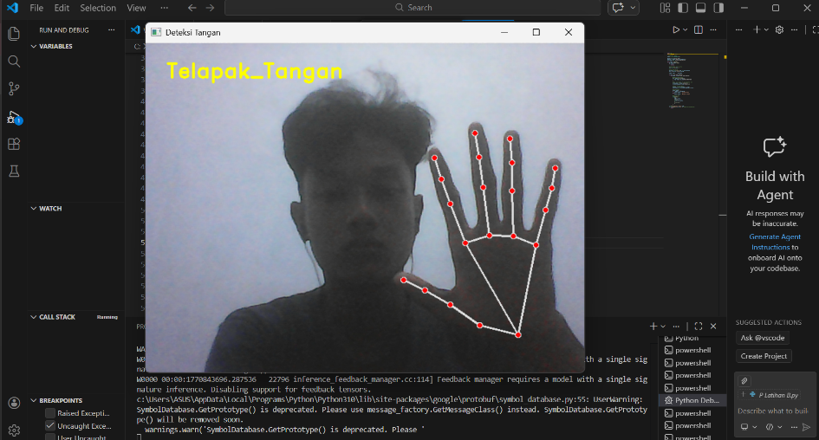

Analisis Program

Pada percobaan A mengenai deteksi tampilan tangan, sistem menunjukkan kemampuan untuk mengenali keberadaan tangan secara real-time melalui kamera. MediaPipe Hands mampu mendeteksi bentuk tangan ketika berada pada posisi yang jelas, sehingga sistem dapat menggambar kerangka tangan secara langsung di atas citra video. Deteksi ini berjalan stabil selama kondisi pencahayaan mencukupi dan tangan tidak bergerak terlalu cepat. Ketika tangan memasuki area tangkapan kamera, model langsung menandai keberadaan tangan tersebut dengan akurasi yang cukup baik, meskipun akurasi menurun saat tangan terhalang objek atau berada pada sudut ekstrem.

Percobaan B mengenai visualisasi hands landmarks memperlihatkan bahwa MediaPipe dapat menampilkan 21 titik landmark pada tangan yang terdeteksi. Landmark tersebut mengikuti struktur anatomi tangan, meliputi telapak dan sendi-sendi jari. Pergerakan tangan yang dinamis tetap dapat diikuti secara real-time oleh sistem, sehingga memberi gambaran bahwa model MediaPipe telah dilatih dengan cukup kuat. Namun pada kondisi tertentu, seperti tangan terlalu dekat dengan kamera atau posisi jari saling menutupi, beberapa landmark dapat hilang atau berpindah sehingga hasil visualisasi tampak kurang tepat.

Pada latihan A yang bertujuan mendeteksi posisi tangan kanan dan kiri, sistem mampu membedakan kedua tangan berdasarkan nilai handedness yang dihasilkan oleh MediaPipe. Ketika pengguna mengarahkan tangan kanan ke kamera, sistem mengidentifikasinya sebagai tangan kanan, begitu pula sebaliknya pada tangan kiri. Pembedaan ini berjalan lancar selama hanya satu tangan yang muncul pada citra kamera. Ketika kedua tangan muncul bersamaan tetapi berada pada posisi yang tumpang tindih, hasil deteksi terkadang menjadi tidak konsisten karena model kesulitan menentukan arah orientasi masing-masing tangan.

Pada latihan B mengenai pendeteksian posisi tangan depan dan belakang, sistem memanfaatkan perbedaan struktur landmark antara telapak dan punggung tangan. Ketika telapak tangan menghadap kamera, pola landmark tampak lebih simetris dan menyebar, sedangkan ketika punggung tangan menghadap kamera, pola landmark menjadi lebih padat dan menunjukkan bentuk tulang jari dari sisi belakang. Pengujian ini menunjukkan bahwa MediaPipe dapat membedakan orientasi tangan, meskipun akurasinya sangat dipengaruhi sudut pengambilan gambar serta jarak tangan terhadap kamera. Ketika tangan berada pada sudut miring atau pencahayaan tidak merata, orientasi kadang terdeteksi tidak sesuai.

Kesimpulan

Dari percobaan yang telah dilakukan, dapat disimpulkan bahwa MediaPipe Hands mampu melakukan pendeteksian tangan serta landmark secara real-time dengan performa yang cukup baik. Sistem dapat membedakan tampilan tangan, memvisualisasikan titik-titik landmark, mengidentifikasi tangan kanan dan kiri, serta menentukan orientasi telapak dan punggung tangan. Keberhasilan deteksi sangat bergantung pada pencahayaan, jarak tangan, sudut kamera, serta kecepatan gerakan tangan. Meski terdapat beberapa kondisi yang dapat menurunkan akurasi, secara keseluruhan teknologi MediaPipe memberikan hasil yang stabil dan dapat digunakan sebagai dasar pengembangan sistem pengenalan gestur maupun aplikasi interaksi berbasis tangan.

Saran

Berikut beberapa saran untuk pengembangan selanjutnya:

Menambah metode stabilisasi landmark agar deteksi lebih stabil saat tangan bergerak cepat.

Menggunakan kamera dengan resolusi lebih tinggi untuk meningkatkan akurasi pendeteksian.

Menambahkan algoritma filtering seperti Kalman Filter atau smoothing untuk mengurangi noise pada deteksi real-time.

Mengembangkan program lanjutan seperti pengenalan gestur tangan untuk kontrol aplikasi.

Melakukan pengujian dalam berbagai kondisi pencahayaan untuk memastikan sistem lebih robust.

Daftar Pustaka :
Grasanando, A. (2024). Implementasi Pengendalian Karakter Game Mobile Legends Berbasis Gesture Tangan Menggunakan MediaPipe. 7(6).

